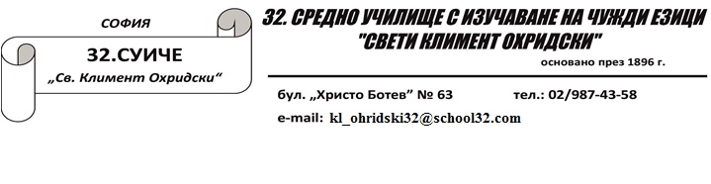
УТВЪРДИЛ:
Директор…………
/Д-р Нели Костова/

УЧИЛИЩЕН КООРДИНАЦИОНЕН СЪВЕТ ЗА СПРАВЯНЕ С НАСИЛИЕТО И ТОРМОЗА МЕЖДУ УЧЕНИЦИТЕ В 32. СУИЧЕ ЗА УЧЕБНАТА 2022/2023 ГОДИНА

ПРЕДСЕДАТЕЛ:
КРАСИМИРА ПАВЛОВА – ЗАМЕСТНИК ДИРЕКТОР
ЧЛЕНОВЕ:
ЛИДИЯ АЛЕКСИЕВА – ЗАМЕСТНИК ДИРЕКТОР
РОСАНКА ГОГОВА – ЗАМЕСТНИК ДИРЕКТОР
ВАЛЕНТИНА ВЕЛКОВА – ЗАМЕСТНИК ДИРЕКТОР
ПЕТЪР АЛЕКСИЕВ – ЗАМЕСТНИК ДИРЕКТОР
Инж. ЯНИК МИЦЕВ – ЗАМЕСТНИК ДИРЕКТОР
ДЕСИСЛАВА СОТИРОВА – УЧИЛИЩЕН ПСИХОЛОГ
ИРИНА ЦВЕТАНОВА – УЧИЛИЩЕН ПСИХОЛОГ
ГАЛИНА ЛОЗАНОВА – УЧИЛИЩЕН ПСИХОЛОГ
ВИКТОРИЯ ПЕТРОВА – ПЕДАГОГИЧЕСКИ СЪВЕТНИК
ГАНКА ПАНЕВА – СТАРШИ УЧИТЕЛ
ЮЛИЯ НИКОЛОВА – СТАРШИ УЧИТЕЛ
ДЕСИСЛАВА ПЕТРОВА – СТАРШИ УЧИТЕЛ

В СЪСТАВА НА УКС ПРИ НУЖДА МОГАТ ДА БЪДАТ ВКЛЮЧВАНИ РОДИТЕЛИ /ПРЕДСТАВИТЕЛИ НА ОБЩЕСТВЕНИЯ СЪВЕТ/ И УЧЕНИЦИ /ПРЕДСТАВИТЕЛИ НА УЧЕНИЧЕСКИЯ СЪВЕТ/

Председател на УКС:

Съставът е приет с решение на Педагогически съвет, проведен на 08.09.2022 г., с Протокол № ……./08.09.2022 г.

